Памятники героям войны
После окончания Великой Отечественной войны в России появилось множество разных памятников защитникам Отчизны. Скромные, небольшие памятники ставили в городах, деревнях и селах, где проходили ожесточенные сражения, в которых участвовали жители. Возводились и грандиозные монументы, их знает вся Россия, к ним едут поклониться люди из разных городов.
Очень много памятников защитникам Отечества в годы Великой Отечественной войны располагаются в Подмосковье и Москве, ведь за Москву шли ожесточенные бои.
Вечную память о героях, отдавших жизнь за Родину, символизирует Вечный огонь, который горит в Москве на могиле Неизвестного Солдата у Кремлевской стены, на Поклонной горе и Преображенском кладбище. Во многих городах-героях России горит Вечный огонь в память о погибших в Великой Отечественной войне.
Люди благодарят героев за жизнь, за победу над врагом.
Посмотрите на плакаты: «Ты вернул нам жизнь!»
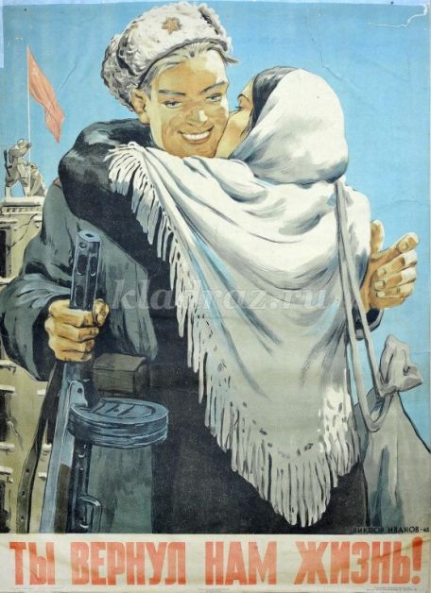
И «Красной армии — слава!».
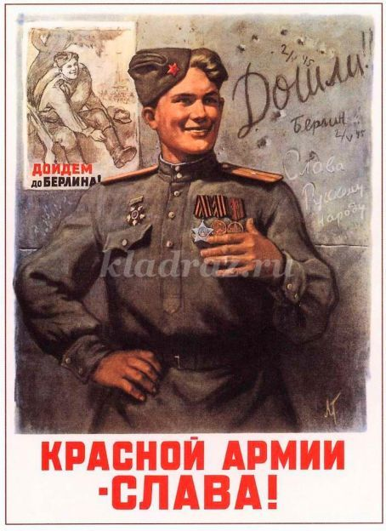
В честь пятидесятилетия Победы в Великой Отечественной войне в 1995 году в Москве был установлен памятник Георгию Константиновичу Жукову. Маршал изображен на коне, топчущем копытами штандарты нацистской Германии.
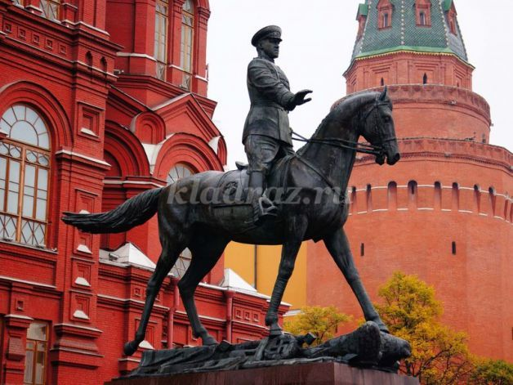
Еще один крупнейший памятник героям Великой Отечественной войны располагается на Поклонной горе. Здесь встречаются ветераны войны, проходят торжества и парады.
В Санкт-Петербурге (в годы войны — Ленинград) сооружен монумент героическим защитникам Ленинграда. Созданы Московской парк Победы, Зеленый пояс Славы, Дорога жизни.
Знаменитое Пискаревское мемориальное кладбище в Санкт-Петербурге — место массовых захоронений ленинградцев, погибших в годы блокады от холода и голода, и воинов Ленинградского фронта. На террасе, где расположились павильоны, в гранитной оправе горит Вечный огонь. Широкий марш лестницы соединяет верхнюю террасу с траурным, торжественно-печальным полем. Аллея ведет к камню. В центре возвышается фигура матери-Родины. Она держит гирлянду из лавровых и дубовых веток — символ вечной славы. По обеим сторонам от аллеи — братские могилы.
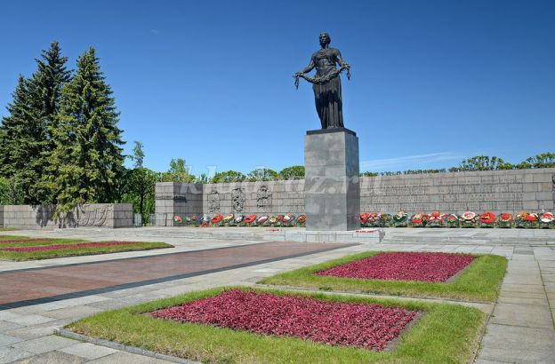
В Волгограде находится памятник, который знает вся Россия — Мамаев курган. На кургане сооружен грандиозный скульптурный ансамбль. Он расположен террасами по склону кургана. Венчает памятник пятидесятидвухметровая фигура — «Родина-мать зовет!», в гневе поднявшая карающий меч. Мать зовет своих сынов на борьбу с врагами!
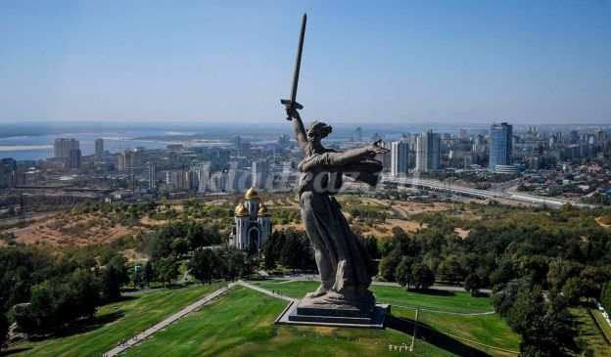
В городе-герое Минске главный памятник — обелиск победы. Он установлен на площади Победы в память о воинах, партизанах, подпольщиках, погибших в борьбе за освобождение Белоруссии. Обелиск представляет собой высокую четырехгранную призму, облицованную серым гранитом. У подножия памятника горит Вечный огонь.
Сильное впечатление производит памятник защитникам Брестской крепости. Крепостные стены, руины и земляные валы и скульптурно-архитектурные сооружения составляю! единый ансамбль.
В центре мемориала — монумент «Мужество» — бюст воина, выступающий из скалы. В чертах его лица — воля, решимость, смелость. На обратной стороне монумента размещены рельефные композиции, рассказывающие об отдельных эпизодах героической обороны крепости. Рядом располагается стометровый штык-обелиск — символ победы советского оружия, воинской славы и доблести. Перед монументом — черные гранитные скалы. Здесь покоится прах 850 героев и пылает Вечный огонь.
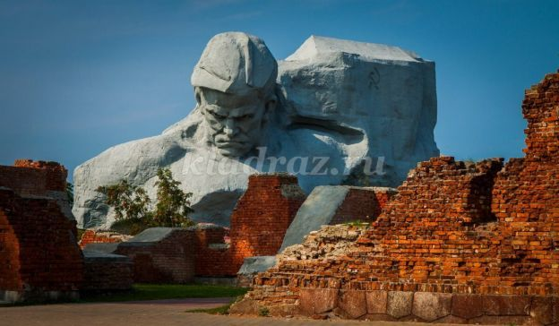
Знаменитый памятник советскому солдату скульптора Е. Вучетича находится в Германии, в Трептов-парке в Берлине. Это величественный мемориальный комплекс. В его центре располагается тринадцатиметровая бронзовая фигура воина - освободителя, стоящая на высоком холме. Советский солдат левой рукой бережно прижимает к себе маленькую девочку, а в правой держит опущенный меч, разрубивший немецкую свастику. Это символ победы нашего народа над черными силами фашизма!
На вершине холма — памятный зал. На его стенах располагается мозаичное панно — народы Европы возлагают венки на могилы советских солдат.
Невозможно рассказать обо всех памятниках героям. Их очень много и они установлены в разных городах! Народ всегда будет помнить своих героев!
Ответьте на вопросы
- Где стоят памятники в России?
- Какие памятники Великой Отечественной войны есть в вашем городе?
- Какие улицы в вашем городе названы в честь героев Великой Отечественной войны?
- Что такое Вечный огонь? Что он символизирует?
- Какие памятники героям Великой Отечественной войны есть в Москве?
- Какие памятники героям Великой Отечественной войны есть в Санкт-Петербурге?
- В каких городах находятся главные мемориалы прошедшей войны?
- Какой мемориал расположен в Трептов-парке в Германии?
- Почему говорят: «Никто не забыт, ничто не забыто»?
- Возлагаете ли вы цветы к памятникам 9 Мая?

